Unidade Básica de Saúde São José
Obra de Reforma do Posto de Saúde

MEMORIAL DESCRITIVO

Janeiro / 2019

ORIENTAÇÕES GERAIS

1 - DISPOSIÇÕES PRELIMINARES

1.1. Disposições Preliminares

O presente Memorial Descritivo constitui elemento fundamental para o cumprimento das metas estabelecidas para a execução dos serviços de reforma da UNIDADE BÁSICA DE SAÚDE SÃO JOSÉ.
O prazo para execução da obra será de 03 (três) meses, contando a partir da ordem de início da mesma.
Para efeito das Especificações, o termo Contratada define o proponente vencedor do certame licitatório, a quem será adjudicado o objeto da Licitação, o termo Fiscalização define a equipe que representará o Departamento de Fiscalização de Obras do Município perante a Contratada e a quem este último dever-se-á reportar, e o termo Contratante define a Prefeitura Municipal.
Será sempre suposto que é de inteiro conhecimento da empresa vencedora da licitação o conhecimento do regulamento técnico da RDC (ANVISA) nº 50/2002 que será utilizada como principal referencial para a execução dos serviços.
Na execução de todos os projetos e serviços a Contratada deverá seguir as Normas Técnicas da Associação Brasileira de Normas Técnicas – ABNT e as normas citadas no decorrer destas Especificações.
A execução de todos os serviços obedecerá rigorosamente às indicações constantes no projeto, conforme plantas, e o constituem, além das prescrições contidas neste memorial, e demais documentos integrantes do contrato.

1.2. Discrepâncias, Prioridades e Interpretações

Em caso de dúvidas quanto à interpretação do Memorial descritivo, Projetos, Detalhes e/ou das instruções de concorrência, deverão ser consultados os Profissionais Responsáveis ou a Contratante, nesta ordem.
Em casos de divergência entre desenhos de escalas diferentes prevalecerão sempre os de maior escala.
Em casos de divergências entre detalhes e desenhos e este Memorial Descritivo prevalecerão sempre os primeiros.
Em casos de divergência entre cotas de desenhos e suas dimensões medidas em escala prevalecerão sempre às primeiras.
Todos os detalhes constantes dos desenhos e não mencionados neste Memorial descritivo, assim como os detalhes aqui mencionados e não constantes dos desenhos, serão interpretados como fazendo parte integrante do projeto.
Nenhuma alteração nos desenhos fornecidos, bem como nessas especificações pode ser feita sem consulta prévia e autorização por escrito dos autores do projeto e aprovação da Contratante. A Fiscalização poderá impugnar qualquer trabalho feito em desacordo com os desenhos e especificações.
A Contratada se obriga a tomar conhecimento e consultar todos os projetos antes e durante a execução de quaisquer serviços.

1.3. Orientação Geral e Fiscalização

A Contratante manterá prepostos seus, convenientemente credenciados junto à construtora com autoridade para exercer, em nome da Contratante, toda e qualquer ação de orientação geral, controle e fiscalização das obras e serviços de construção, exercidos pela Contratada.
As relações mútuas, entre a Contratante e Contratada, fornecedores e empreiteiros serão mantidas por intermédio da Fiscalização.
A Contratada se obriga a facilitar meticulosa fiscalização dos materiais e execução das obras e serviços contratados, facultando à Fiscalização, o acesso a todas as partes das obras contratadas. Obriga-se do mesmo modo, a facilitar a fiscalização em oficinas, depósitos ou dependências, onde se encontrem materiais destinados a construção, serviços e obras em reparo.
Deverá ser mantido na obra, livro diário de obras, ao qual se destina primordialmente a registrar todas as ocorrências relevantes no decorrer da execução dos serviços, bem como servir de instrumento oficial de comunicação entre a fiscalização e a contratada.
Fica assegurado à Fiscalização o direito de ordenar a suspensão das obras e serviços sempre que estes estiverem em desacordo com os projetos e especificações.
A Contratada fornecerá os equipamentos, os materiais, a mão-de-obra, o transporte e tudo mais que for necessário para a execução, a conclusão e a manutenção dos serviços, sejam eles definitivos ou temporários.
Todos os materiais a serem empregados na obra deverão ser novos, comprovadamente de primeira qualidade e, estarem de acordo com as especificações, devendo ser submetidos à aprovação da Fiscalização, com exceção de eventuais serviços de remanejamento onde estiver explícito o reaproveitamento.
A equipe técnica da Contratada, responsável pelos serviços, deverá contar com profissionais especializados e devidamente habilitados, para desenvolverem as diversas atividades necessárias à execução da obra. A qualquer tempo, a Fiscalização poderá solicitar a substituição de qualquer membro da equipe técnica da Contratada, desde que entenda que seja benéfico ao desenvolvimento dos trabalhos.
Quando houver necessidade de movimentar ou modificar equipamentos e elementos existentes na obra, a fim de facilitar a execução de seus serviços, a Contratada deverá solicitar previamente à Fiscalização autorização por escrito, para tais deslocamentos e modificações.
A Contratada deverá remover todo o entulho do local da obra e fazer a limpeza completa após a finalização da execução do serviço e/ou durante a execução do serviço, de acordo com a necessária desobstrução das áreas para o devido funcionamento da unidade básica de saúde, conforme orientações no item demolição e serviços complementares.
A Contratada deverá responsabilizar-se por quaisquer danos provocados no decorrer dos serviços ou em conseqüência destes, arcando com os prejuízos que possam ocorrer com o reparo desses danos.
A inobservância das presentes especificações técnicas e dos projetos implica a não aceitação parcial ou total dos serviços, devendo a Contratada refazer as partes recusadas sem direito a indenização.
A Contratada deverá, necessariamente, cotar seus serviços de acordo com a Planilha de Orçamento e Quantitativos.
O material equivalente com o mesmo desempenho técnico a ser utilizado deverá ser apresentado com antecedência à Fiscalização para a competente autorização, a qual será dada por escrito em Ofício ou no Livro de Ocorrências/Diário de Obras. Ficará a critério da Fiscalização, exigir laudo de lnstituto Tecnológico Oficial para comprovação da equivalência técnica, ficando desde já estabelecido que todas as despesas serão por conta da Contratada, ficando vedado qualquer repasse para a Contratante.

2 – ESPECIFICAÇÕES DE SERVIÇOS

2.1. CONSIDERAÇÕES GERAIS

A obra será executada obedecendo rigorosamente aos desenhos dos Projetos de Arquitetura, Instalações Hidráulicas, Instalações Elétricas, Ar Condicionado e seus detalhes e memoriais, este Memorial Descritivo e a Planilha Orçamentária, devidamente autenticadas por ambas as partes, bem como as indicações, recomendações e/ou exigências constantes:

- Das Resoluções de Colegiado (ANVISA);
- Das Normas Técnicas da ABNT;
- Das Normas ou Catálogos dos Fabricantes;
- Das Concessionárias Locais.

Alguns elementos de projetos, constantes do presente edital, poderão necessitar de maior detalhamento para execução, e deverão ser apresentados durante as obras. Estes itens, no entanto, estão suficientemente claros nos desenhos do projeto e descrição do memorial quanto na planilha orçamentária.
A mudança de qualquer projeto, serviço ou material somente será admitida após autorização escrita dos responsáveis técnicos dos projetos, a qual será precedida de solicitação da CONTRATADA, juntando-se à mesma uma amostra para o devido exame e apresentando as razões determinantes do pedido.
O estudo e aprovação dos pedidos de substituição só poderão ser efetuados quando cumpridas as seguintes exigências:
- Declaração de que a substituição se fará sem ônus para a Contratante e
- Apresentação, pelo interessado, da equivalência técnica do produto proposto ou especificado.
Nos itens do presente memorial, onde houver indicação de marca, nome de fabricante ou tipo comercial, estas indicações se destinam a definir o tipo e padrão de qualidade requerido.
No caso de não ser mais fabricado algum material especificado e seus similares, a CONTRATADA apresentará uma proposta de substituição para aprovação da FISCALIZAÇÃO, ou esta indicará o seu substituto.
Mesmo que a CONTRATADA tenha apresentado em sua proposta de preços o valor do material supostamente similar ao previsto, isto não será considerado como justificativa para a mudança da especificação.
Quaisquer serviços ou materiais diferentes aos especificados e sem autorização supra exigida, serão passíveis de demolição ou remoção, cabendo à CONTRATADA re-execução ou substituição, bem como outras correções que em decorrência se tornarem necessárias, tudo sem qualquer ônus para o CONTRATANTE.
Acréscimos, reduções ou modificações que impliquem em alterações do prazo contratual, deverão ser previamente autorizados pela CONTRATANTE, observados os preços unitários da proposta original ou acordados entre as partes, quando forem diferentes dos incluídos na licitação.
A CONTRATADA providenciará DIÁRIO DE OBRA/LIVRO DE OCORRÊNCIAS (livro de capa resistente) com páginas numeradas e rubricadas pela Fiscalização, onde serão anotadas todas as ocorrências, conclusão dos eventos, atividades em execução formais, solicitações e informações diversas que, a critério das partes, devam ser objeto de registro. Ao final da execução dos serviços, o referido Diário será de propriedade da Administração do Contratante.
A Contratada se obriga a manter no barracão da obra, além do Diário de Obra, um conjunto de todas as plantas e especificações independentes das necessárias a execução, a fim de permitir uma perfeita fiscalização.
Compete a CONTRATADA fazer minucioso estudo, através da leitura dos componentes gráficos apresentados - desenhos, memoriais e outras peças - dos projetos acima, além de outros documentos integrantes da documentação técnica fornecida pela CONTRATANTE para a execução da obra.

2.2. Localização da Obra

A obra será realizada na edificação da Unidade Básica de Saúde Jorge José da Silva situado Estrada de Itambi, S/N, Bairro Amaral – Itambi/RJ.

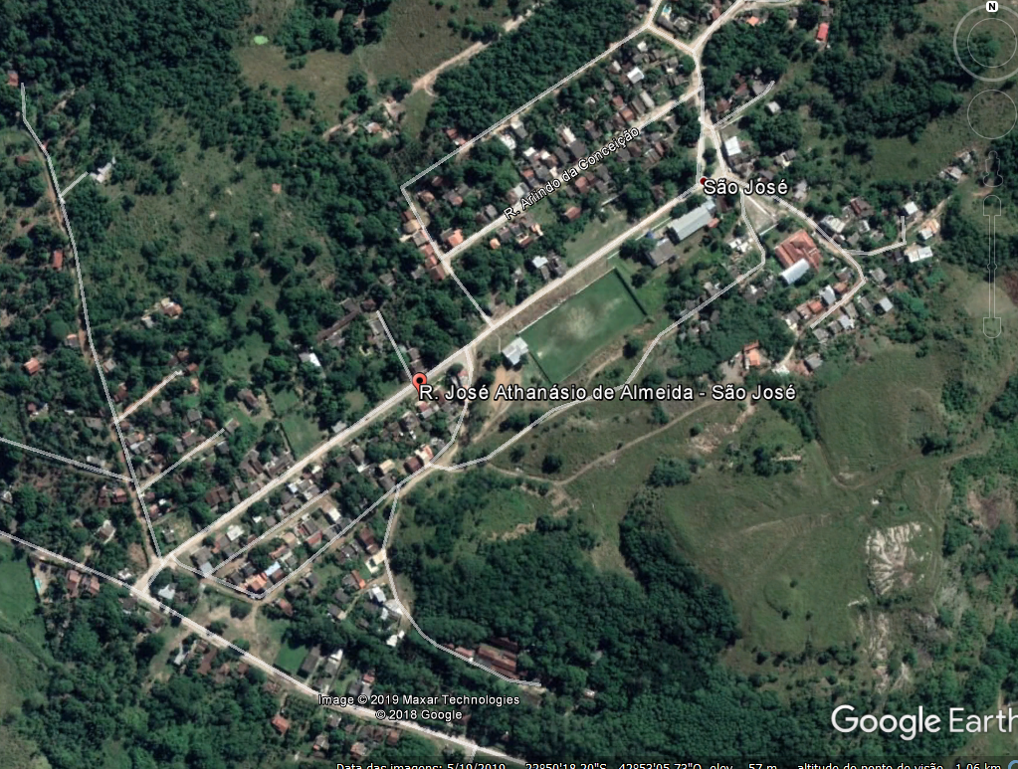

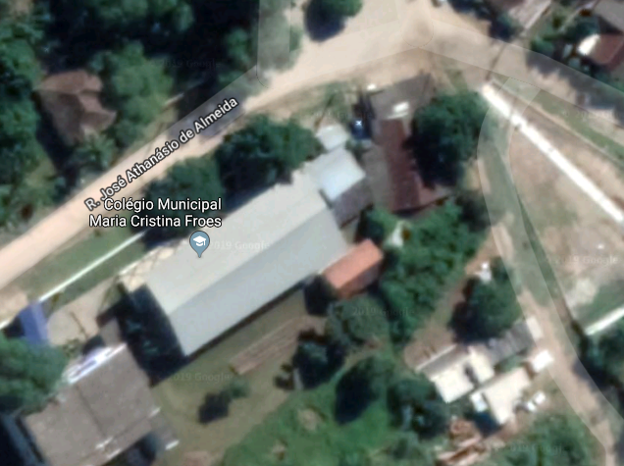

UNIDADE BÁSICA DE SAÚDE
UBS São José

3 – MEMORIAL DESCRITIVO DA EXECUÇÃO DA OBRA

3.1. SERVIÇOS PRELIMINARES

3.1.1. PLACA DE IDENTIFICAÇÃO

A placa de obra deverá seguir todos os padrões definidos no “Manual Visual de Placas de Obras” do Governo Municipal. Será confeccionada em Chapa de aço galvanizado, com estrutura de madeira. Terá área determinada pela fiscalização da PMI, e deverá ser afixada em local visível, preferencialmente no acesso principal do empreendimento ou voltadas para a via que favoreça a melhor visualização.
As placas deverão ser mantidas em bom estado de conservação, inclusive quanto à integridade do padrão das cores, durante todo o período de execução da obra.

MODELO DE PLACA
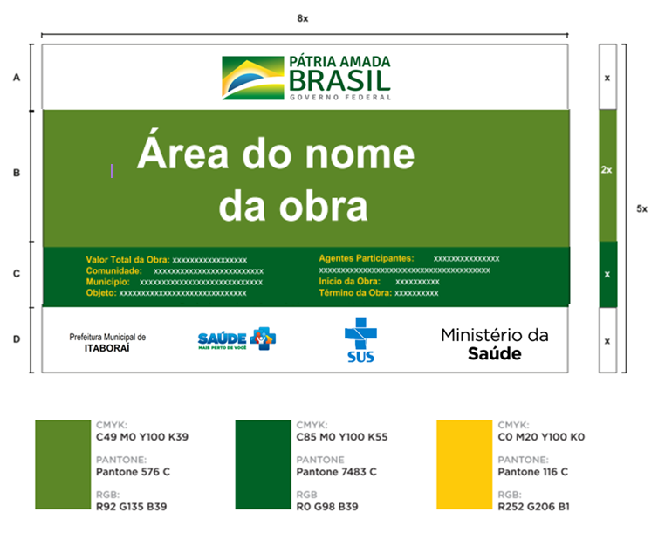

3.1.2. BARRACÃO DE OBRA

Instalação de Barracão de obras em chapa de madeira, com cobertura em telha de amianto 6 mm, com divisórias para depósito de material e ferramenta, instalações provisórias de energia.

3.1.3. BANHEIRO QUÍMICO

Aluguel de banheiro químico portátil, medindo 2,31 m de altura por 1,56 m de largura e 1,16 m de profundidade, inclusive instalação e retirada do equipamento, fornecimento de química desodorizante, bactericida e bacteriostática, papel higiênico e veiculo próprio com unidade de sucção para limpeza.

3.2. REMOÇÃO E DEMOLIÇÃO

3.2.1. REMOÇÕES, DEMOLIÇÕES E SERVIÇOS COMPLEMENTARES

Remoção de aparelhos de iluminação (lâmpadas), interruptores e tomadas elétricas de forma manual.
Remoção de portas e janelas
Remoção de aparelhos sanitários e lavatório.
Remoção cuidadosa de soleiras, azulejos e ladrilhos cerâmicos junto ao revestimento de argamassa de assentamento.
Demolição a ponteiro do piso de ladrilho, contrapiso e camada regularizadora.
Demolição manual de alvenaria de tijolo cerâmico.
Todos os materiais inaproveitáveis e entulhos, provenientes das diversas demolições e limpeza da obra, deverão ser segregados por tipo, retirados da obra e transportados para local apropriado conforme entendimentos da Legislação Municipal e Resolução CONAMA nº 307/2002.
Toda demolição deverá ser executada com ferramentas e equipamentos adequados, de modo a se preservar ao máximo as paredes e pisos aproveitáveis. Os entulhos deverão ser removidos diariamente, buscando sempre manter a obra limpa, desimpedida e organizada, oferecendo melhores condições de trabalho e higiene.
A limpeza da obra tanto externa quanto interna deverá ser feita de modo a deixar toda a área limpa para que não haja obstrução à circulação de materiais e operários, assim como permitir o uso continuo de unidade pelas equipes de saúde. Deverá ser dada atenção especial ao transporte e movimentação de materiais, entulhos e equipamentos, pelos corredores de acesso ao edifício e vias externas, no sentido de preservação das instalações e segurança dos usuários.
A obra contará com uma estratégia especial de execução para que não se tenha a paralisação de setor(es) da unidade básica de saúde.
Ocorrerão “demolições nas paredes hidráulicas dos banheiros”, em função da substituição das louças sanitárias, mudanças no projeto do banheiro e outras interferências que se fizerem necessárias, incluindo a obra de substituição dos pisos.

3.3. MURO EXTERNO

3.3.1. COBOGO

Parede de blocos cerâmicos vazados (cobogó), pesando 4kg, 29 x 29 x 10cm, assentes com argamassa de cimento e areia, no traço 1:4, levando um vergalhão de 4,2mm em cada junta horizontal, preso nas extremidades à estrutura ou alvenaria existente

3.4. ALVENARIA

3.4.1. ALVENARIA TIJOLO CERÂMICO

Alvenaria de tijolos cerâmicos furados 10 x 20 x 30cm, complementada com 20% de tijolos de 10 x 20 x 20cm, assentes com argamassa de cimento e saibro, no traço 1:8, em paredes de uma vez (0,20m), de superfície corrida, até 3,00m de altura e medida pela área real
Deverão ser observados todos os procedimentos de controle de qualidade preconizados na NBR 7171/1992 (desvios em relação ao esquadro, planeza das faces, determinação das dimensões, e outras pertinentes).
Deve-se primar pela verticalidade e pela horizontalidade dos painéis, utilizando-se guia na execução do serviço. As fiadas deverão ser individualmente niveladas e aprumadas com a utilização de nível de bolha e prumo.

3.4. REVESTIMENTOS - PISOS, PAREDES E TETOS

3.4.1. CONTRAPISO

Deverá ser executado contrapiso, base ou camada regularizadora com argamassa de cimento e areia, no traço 1:4, na espessura de 4 cm.

3.4.2. REVESTIMENTO PISO

Utilizado em todos os ambientes indicados o revestimento de piso, com ladrilhos cerâmicos esmaltados, com medidas em torno de 30x30cm e 8,5mm de espessura, destinados a carga pesada, com resistência a abrasão P.E.I.-V, assentes em superfície em osso, com nata sobre a argamassa de cimento, saibro e areia, no traço 1:3:3, rejuntamento com cimento branco e corante.
Soleira de mármore branco clássico, de 3x 15cm, com 2 polimentos, assente em superfície em osso, com nata de cimento sobre argamassa de cimento, areia e saibro, no traço 1:2:2 e rejuntamento em cimento branco.
Todas as juntas deverão ser em material epóxi, cor claro, (com índice de absorção de água inferior a 4%) estar perfeitamente alinhadas e de espessuras uniforme, as quais poderão exceder a 1,5 mm;
Para preparação da base, verificar se a base está curada há mais de 14 dias, limpa, seca e plana e que tenham sido efetuadas todas as retrações próprias do cimento e estabilizadas as possíveis fissuras, e, se necessário, nivelá-la.
Na aplicação, utilizar espaçadores entre peças para manter seus alinhamentos;
Rejuntar após 72 horas com um rejuntamento epóxi.
Deixar as juntas entre peças de no mínimo 2mm, observando sempre as indicações do fabricante;
Não será permitida a passagem sobre a pavimentação dentro de três dias do seu assentamento;
Não será tolerado o assentamento de peças rachadas, emendadas, com retoques visíveis de massa, com veios capazes de comprometer seu aspecto, durabilidade e resistência ou com quaisquer outros defeitos.
Caberá a Contratada minimizar ao máximo as variações de tamanho e tonalidade especificadas em relação às cores existentes buscando sua aproximação evitando assim caracterizar diferentes cores no piso.
Os materiais, cerâmicos ou não, quando usados nas áreas críticas, não podem possuir índice de absorção de água superior a 4%, individualmente ou depois de instalados no ambiente, além do que o rejunte de suas peças, quando existir, também deve ser de material com esse mesmo índice de absorção. O uso de cimento sem qualquer aditivo antiabsorvente para rejunte de peças cerâmicas ou similares é vedado tanto nas paredes quanto nos pisos das áreas críticas.

3.5. PAREDE E TETO

3.5.1. CHAPISCO E EMBOÇO

As alvenarias da edificação (e outras superfícies componentes) serão inicialmente protegidas com aplicação de chapisco, homogeneamente distribuído por toda a área considerada. Serão chapiscados paredes (internas e externas) por todo o seu pé-direito.
Inicialmente aplicar-se-á chapisco com argamassa preparada mecanicamente em canteiro, na composição 1:3 (cimento: areia média), com 0,5 cm de espessura.
Deverão ser empregados métodos executivos adequados, observando, entre outros:

▪ A umidificação prévia da superfície a receber o chapisco, para que não haja absorção da água de amassamento por parte do substrato, diminuindo, por conseguinte a resistência do chapisco;
▪ O lançamento vigoroso da argamassa sobre o substrato;
▪ O recobrimento total da superfície em questão.
Após a cura do chapisco (no mínimo 24 horas), aplicar-se-á revestimento tipo paulista, com espessura de 2,0 cm, no traço 1:2:8 (cimento : cal em pasta : areia média peneirada).
A argamassa deverá ser preparada mecanicamente a fim de obter mistura homogênea e conferir as desejadas características desse revestimento: trabalhabilidade, capacidade de aderência, capacidade de absorção de deformações, restrição ao aparecimento de fissuras, resistência mecânica e durabilidade.
A aplicação na base chapiscada será feita em chapadas com colher ou desempenadeira de madeira, até a espessura prescrita. Quando do início da cura, sarrafear com régua de alumínio, e cobrir todas as falhas. A final, o acabamento será feito com esponja densa.

3.5.3. PINTURA

Os serviços de pintura somente serão iniciados após a secagem ou cura completa das superfícies a que se destinam, devendo as mesmas ser cuidadosamente limpas, escovadas e raspadas, para remover partes soltas, sujeiras, poeiras e outras substâncias estranhas.
As superfícies a pintar deverão ser protegidas, de forma a evitar que poeiras, fuligens, cinzas e outros materiais estranhos possam se depositar durante a aplicação e secagem da tinta.
Antes de iniciar-se qualquer serviço de pintura, deverá ser verificada a preparação da superfície de acordo com as recomendações dadas, e que a tinta seja apropriada ao tipo de superfície.
Deverá ser aplicada outra demão de tinta quando a precedente estiver perfeitamente seca, devendo observar um intervalo de 2 horas entre demãos sucessivas.
Na aplicação de massas para preparo das superfícies, deverá ser utilizada massa acrílica nas superfícies externas. Nas superfícies, protegidas da umidade, poderão ser utilizadas massa corrida sem diluição.
As superfícies que não serão pintadas deverão ser protegidas com tiras de papel, pano, fitas adesivas ou outros materiais.
A remoção de salpicos deverá ser feita quando a tinta estiver seca, empregando removedor adequado, sempre que necessário.
Deverão ser usadas tintas de fabricação recente, prazo inferior a 90 dias, não sendo permitidas composições diferentes das indicações dos fabricantes.
As tintas aplicadas deverão ser diluídas conforme orientação do fabricante e aplicadas na proporção recomendada. As camadas deverão ser uniformes, sem corrimento, falhas ou marcas.
Todas as tintas deverão ser rigorosamente misturadas dentro das latas e periodicamente mexidas com uma espátula limpa, antes e durante a aplicação, para obter uma mistura densa uniforme e evitar a sedimentação dos pigmentos e componentes mais densos.
A última demão de acabamento será aplicada somente após a conclusão dos serviços de forro, divisórias, iluminação, etc.
Deverão ser adotadas precauções especiais, com a finalidade de evitar respingos de tinta em superfícies não destinadas à pintura, tais como vidros, ferragens de esquadrias e outras.
A tinta utilizada deverá atender a norma DIN 55649 ou outra norma de sustentabilidade; e deverá ser livre de solventes e odor, e ser de primeira linha.
Receberão duas demãos, sendo que, cada demão de tinta somente poderá ser aplicada depois de obedecido a um intervalo de 24 (vinte e quatro) horas entre demãos sucessivas, possibilitando, assim, a perfeita secagem de cada uma delas.
Serão adotadas precauções especiais e proteções, tais como o uso de fitas adesivas de PVC e lonas plásticas, no sentido de evitar respingos de tinta em superfícies não destinadas à pintura.
As tintas elaboradas à base de epóxi, PVC, poliuretano ou outras destinadas a áreas molhadas podem ser utilizadas, nas áreas críticas, paredes e tetos, desde que sejam resistentes à lavagem, ao uso de desinfetantes e não sejam aplicadas com pincel.

3.6. COBERTURA

3.6.1. LIMPEZA E PINTURA DE TELHADO

Retirada e recolocação de telhas colonial, inclusive cumeeira, exclusive o fornecimento do material novo, medidas pela área real de cobertura.
Limpeza de telha cerâmica, constando de lavagem com água pura e escovação com escova de aço.
Envernizamento de madeira com verniz tipo copal brilhante para interior, inclusive lixamento, uma demão de verniz imunizante e impermeabilizante incolor, anilina e uma demão de acabamento.
Pintura sobre telhas cerâmicas com tinta cerâmica, inclusive limpeza e duas demãos de acabamento.
Cobertura em telha cerâmica colonial, exclusive cumeeira e madeiramento. Medida pela área real de cobertura.

3.7. ESQUADRIAS

3.7.1. PORTAS DE FERRO

Nas esquadrias especificadas a utilização de vidro temperado, vidro transparente tipo canelado de 10 mm de espessura nos tamanhos e recortes indicados na memória de cálculo.
Repintura interna ou externa sobre ferro, com tinta a óleo brilhante, inclusive lixamento leve, limpeza, uma demão de antióxido e uma demão de acabamento na cor existente.

3.7.1. PORTAS DE MADEIRA

As portas novas deverão receber preparo de madeira nova, inclusive lixamento, limpeza, uma demão de verniz isolante incolor, duas demãos de massa para madeira, lixamento e remoção de pó e uma demão de fundo sintético nivelador.
Portas novas de madeira de lei em compensado, de 80 x 210 x 3 cm, folheada nas 2 faces, sendo aduela de 13 x 3 cm e alizares de 5 x 2 cm.
Portas novas de madeira de lei em compensado, de 60 x 210 x 3 cm, folheada nas 2 faces, sendo aduela de 13 x 3 cm e alizares de 5 x 2 cm.
Todas as portas(novas e existentes) deverão estar providas de fechaduras para porta de madeira interna com acabamento cromado.
Colocação de conjunto de 03 dobradiças em cada porta de 3 x 3 /2” de latão com pino, bola e anéis de latão e duas dobradiças para portas de box de banheiro.
Fechadura de embutir para porta interna e externa, tipo gorges (chave grande), máquina 40 mm, maçaneta, alavanca e espelho em metal cromado. Nível segurança médio.
Repintura interna ou externa sobre madeira em bom estado com tinta sintética alquídica de uso geral, inclusive lixamento, limpeza e duas demãos de acabamento na cor existente.

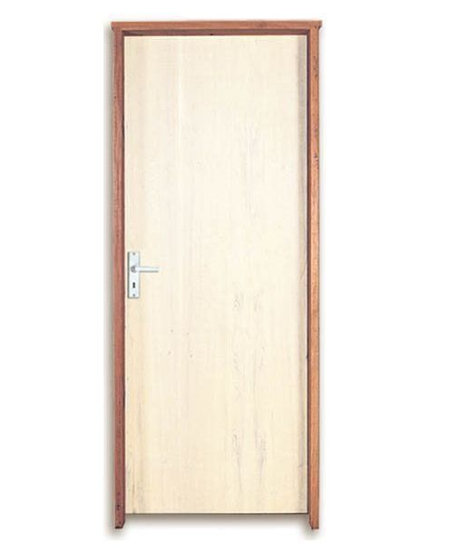

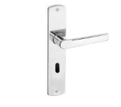

Imagem 1 – Modelo da Porta de Madeira Imagem 2 – Modelo de Fechadura

3.7.3. JANELAS DE FERRO

Repintura interna ou externa sobre ferro, com tinta a óleo brilhante, inclusive lixamento leve, limpeza, uma demão de antióxido e uma demão de acabamento na cor existente.
Nas esquadrias especificadas a utilização de vidro temperado, vidro transparente tipo canelado de 10 mm de espessura nos tamanhos e recortes indicados na memória de cálculo.
Limpeza de vidros, feita nos dois lados.

3.8. PONTOS ELÉTRICOS

3.8.1. LUMINÁRIAS, TOMADAS E INTERRUPTORES

O acabamento de interruptores e tomadas cor branca, em poliestireno (OS), resistente a chamas, resistente a impactos e ter ótima estabilidade às radiações UV para evitar o encardimento.
Em todos os locais, segundo o posicionamento especificado no Projeto de Iluminação, serão utilizadas as luminárias descritas abaixo:

Luminárias internas
Os parâmetros técnicos utilizados no Brasil para a elaboração de projetos de iluminação em ambientes hospitalares estão referidos às recomendações da Associação Brasileira de Normas Técnicas – ABNT através da NBR 5413 – Iluminância de Interiores, que determina no item 5.3.28 – Hospitais, “A Iluminância mínima em lux por tipos de atividades ( valores médios em serviço )”.
Recomenda-se a utilização de lâmpadas fluorescentes e luminárias dotadas de refletores para melhor distribuição da luz, e aletas que impeçam a iluminação direta excessiva e possuam dispositivos antiofuscamento, obtendo-se um nível de iluminação de 15.000 lux, observando-se o disposto na norma ABNT NBR 5413 – Iluminância de interiores.
Colocação em todos os pontos de luz:
Globo esférico, plafonier repuxado de alumínio com difusor em base de vidro leitoso de 4” x 6”.
Troca de todos os pontos luz existentes sinalizados na memória de cálculo para Lâmpada LED, bulbo, A60, 8W, 100/240 V, base E-27.

Instalação de Luminária de Emergência 30 LEDS, potência de 2 W, bateria de lítio. Autonomia de 6 horas. Locada na circulação conforme memória de cálculo.

Interruptores
Troca de todos os interruptores existentes apontados na memória de cálculo. Os modelos são:
Interruptor de embutir com 01(uma) tecla simples e placa.
Interruptor de embutir com 02(duas) teclas simples e placa.
Interruptor com 01(uma) tecla simples e tomada 2P+T, 10ª/250V, padrão brasileiro de embutir com placa de 4”x2”.

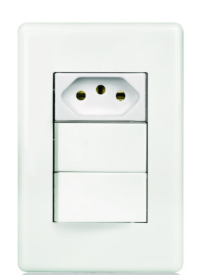
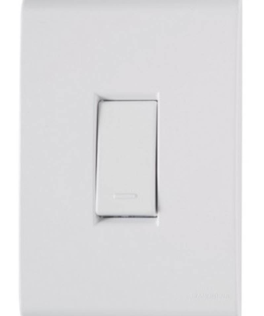
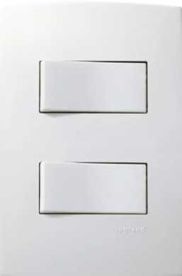

Imagem 3 – Modelos de Interruptores: Um tecla, duas teclas e duas teclas com tomada

Tomadas
Troca de todas as tomadas existentes apontadas na memória de cálculo. Modelo a ser instalado:
- Tomada Elétrica 2P+T, 10ª/250V, padrão brasileiro de sobrepor.

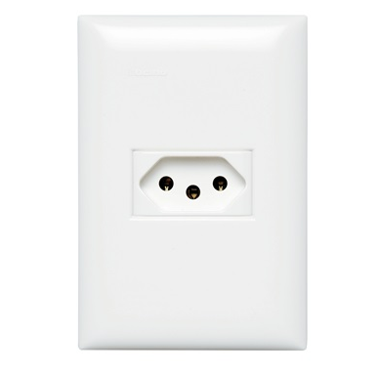

Imagem 4 – Modelo de tomada

3.9. APARELHOS ELÉTRICOS

3.9.1. AR CONDICIONADO

Instalação e assentamento de ar condicionado tipo SPLIT de 9000 BTU’S, com 1 condensador e 1 evaporador, inclusive acessórios de fixação.
3.10. INSTALAÇÃO HIDRÁULICA

Toda a instalação de água e esgoto deverá obedecer ao projeto e normas da ABNT sendo a água em tubo de PVC soldável e esgoto em tubo de PVC rígido de 1º qualidade.
Todas as louças serão de 1º qualidade de cor branca ou gelo, completas (tampos, caixas de descarga externa, lavatórios com torneiras de metais, rabichos e sifões) e fixadas nas alturas e distancia padrão.
Todos os equipamentos de distribuição de água deverão estar providos de torneira e metal de 1º qualidade, cromado (torneira para lavatório, etc.).

3.10.1. VASO SANITÁRIO

Instalação de Vaso sanitário de louça branca, tipo popular, com caixa acoplada e medidas em torno de 35 x 65 x 35cm, inclusive assento plástico tipo popular, bolsa de ligação, rabicho em PVC e acessórios de fixação.
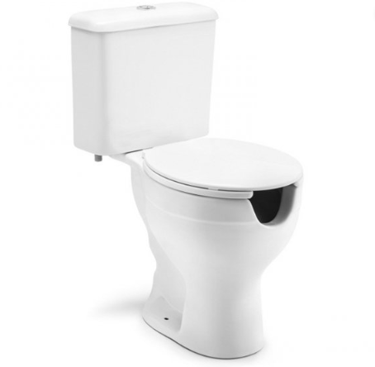
Instalação de Vaso sanitário de louça branca, convencional, tipo popular, com medidas em torno de 37 x 47 x 38cm, inclusive assento plástico tipo popular, caixa de descarga plástica externa completa, tubo de descarga longo, bolsa de ligação e acessórios de fixação.

Imagem 5 – Modelo de vaso PNE

Nos sanitários indicados em projeto deverão ser instaladas barras de apoio para deficiente em aço inox padrão 304. Deverão ser fixados conforme a NBR 9050. A fixação severa ser feita com parafusos também em inox. Ver indicação em projeto das dimensões de cada barra e para instalação, seguir orientações do fabricante e/ou fornecedor.
Barra de apoio em aço inoxidável AISI 304, tubo de 1 1/4", inclusive fixação com parafusos inoxidáveis e buchas plásticas, com 80cm, para pessoas com necessidades específicas.
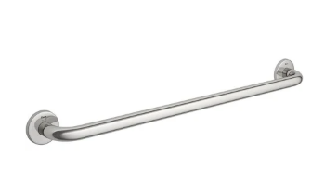

Imagem 6 – Modelo da barra de apoio

Assento Plástico tipo popular e porta papel higiênico conforme memória de cálculo.

3.10.2. LAVATÓRIO

Lavatório de louça branca tipo popular, sem ladrão, com medidas em torno de 47 x 35cm, inclusive acessórios de fixação. Ferragens em metal cromado: sifão 1680 de 1” x 1.1/4”, torneira de pressão 1193 de 1/2” e válvula de escoamento 1600. Rabicho em PVC.

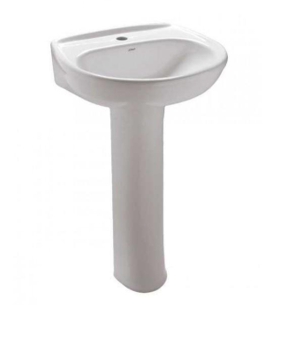
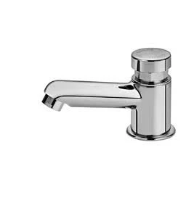

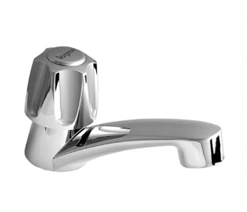

Imagem 7 – Modelo de lavatório, torneira cromada de pressão e torneira padrão popular

Porta-tolha de papel em plástico.
Chuveiro elétrico comum, corpo em plástico tipo ducha.

- CONSIDERAÇÕES FINAIS

Toda a obra deverá ser entregue limpa e desimpedida de entulhos, e todos os aparelhos testados.
Qualquer alteração de projeto ou materiais deverá ser submetida à aprovação da fiscalização de SEMOB.Após término da obra, a mesma será recebida em caráter provisório pelo responsável da fiscalização da SEMOB (assinado por ambas as partes).
Após o recebimento provisório, o fiscal receberá definitivamente a obra, mediante termo circunstanciado, e assinado pelas partes, após decurso de prazo de observação hábil, ou vistoria que comprove a adequação do objeto aos termos do contrato, ficando o contratado obrigado a reparar, corrigir, remover, reconstruir ou substituir por sua conta no total ou em parte o objeto do contrato que se verificarem, vícios, defeitos ou incorreções, resultantes de má execução ou de material de má qualidade.
O Recebimento provisório ou definitivo não exclui a responsabilidade civil, pela solidez e segurança da obra ou serviço ético profissional pela perfeita execução do contrato dentro dos limites estabelecidos pela lei.

___________________________________
Renan Barbosa Simões.
Engenheiro Civil – Mat. 41.337

